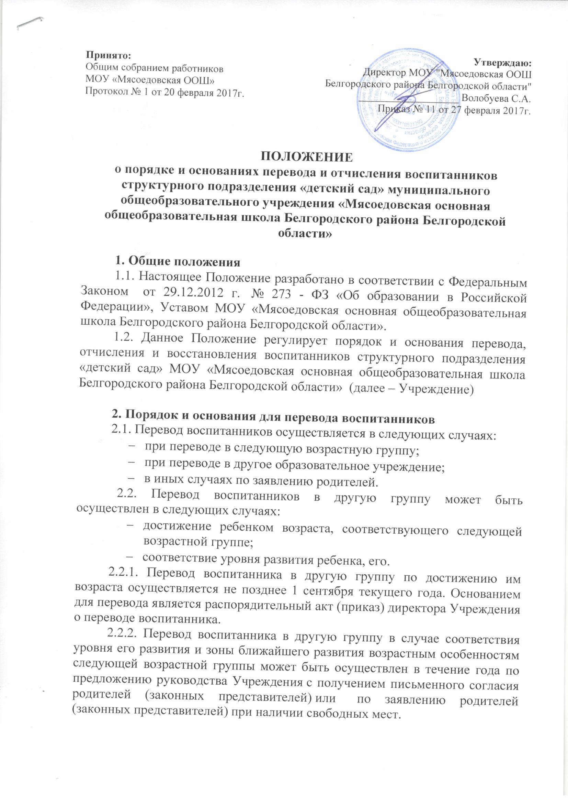

Принято:  Общим собранием работников  МОУ «Мясоедовская ООШ»  Протокол № 1 от 20 февраля 2017г. | Утверждаю:  Директор МОУ "Мясоедовская ООШ  Белгородского района Белгородской области"  ___________________ Волобуева С.А.  Приказ № 11 от 27 февраля 2017г.

ПОЛОЖЕНИЕ
о порядке и основаниях перевода и отчисления воспитанников структурного подразделения «детский сад» муниципального общеобразовательного учреждения «Мясоедовская основная общеобразовательная школа Белгородского района Белгородской области»

1. Общие положения
1.1. Настоящее Положение разработано в соответствии с Федеральным Законом от 29.12.2012 г. № 273 - ФЗ «Об образовании в Российской Федерации», Уставом МОУ «Мясоедовская основная общеобразовательная школа Белгородского района Белгородской области».
1.2. Данное Положение регулирует порядок и основания перевода, отчисления и восстановления воспитанников структурного подразделения «детский сад» МОУ «Мясоедовская основная общеобразовательная школа Белгородского района Белгородской области» (далее – Учреждение)

2. Порядок и основания для перевода воспитанников
2.1. Перевод воспитанников осуществляется в следующих случаях:
- при переводе в следующую возрастную группу;
- при переводе в другое образовательное учреждение;
- в иных случаях по заявлению родителей.
2.2. Перевод воспитанников в другую группу может быть осуществлен в следующих случаях:
- достижение ребенком возраста, соответствующего следующей возрастной группе;
- соответствие уровня развития ребенка, его.
2.2.1. Перевод воспитанника в другую группу по достижению им возраста осуществляется не позднее 1 сентября текущего года. Основанием для перевода является распорядительный акт (приказ) директора Учреждения о переводе воспитанника.
2.2.2. Перевод воспитанника в другую группу в случае соответствия уровня его развития и зоны ближайшего развития возрастным особенностям следующей возрастной группы может быть осуществлен в течение года по предложению руководства Учреждения с получением письменного согласия родителей (законных представителей) или по заявлению родителей (законных представителей) при наличии свободных мест.
Актуальный уровень развития ребенка, соответствующий возрастным особенностям следующей возрастной группы, должен быть подтвержден данными педагогической диагностики, данными наблюдения и с учетом мнения всех педагогов, работающих с данным ребенком.
Основанием для перевода является распорядительный акт (приказ) директора Учреждения о переводе воспитанника.
2.3. Перевод несовершеннолетнего обучающегося (воспитанника) в другое образовательное учреждениеможет быть:
- по заявлению родителей (законных представителей) несовершеннолетнего обучающегося (воспитанника), в том числе в случае перевода обучающегося несовершеннолетнего (воспитанника) для продолжения освоения программы в другую организацию, осуществляющую образовательную деятельность.
- по обстоятельствам, не зависящим от воли родителей (законных представителей) несовершеннолетнего обучающегося (воспитанника) и Учреждения, осуществляющего образовательную деятельность, в том числе в случаях ликвидации организации, осуществляющей образовательную деятельность, аннулирования лицензии на осуществление образовательной деятельности.
- на основании медицинского заключения о состоянии здоровья ребенка, препятствующего его дальнейшему пребыванию в Учреждении.
2.4. Перевод детей в группы компенсирующей направленности в дошкольные организации, имеющие такие группы, осуществляется только с согласия родителей (законных представителей) на основании рекомендаций и заключения территориальной психолого-медико-педагогической комиссии (ПМПК).
2.3.1. Перевод воспитанника в другое образовательной учреждение оформляется распорядительным актом (приказом) директора Учреждения.

- Порядок и основания для отчисления воспитанников
3.1. Отчислением является исключение воспитанника из списочного состава Учреждения на основании заявления родителей (законных представителей) воспитанника и приказа директора Учреждения с соответствующей отметкой в книге движения воспитанников.
3.2. Отчисление воспитанника из Учреждения производится в следующих случаях:
1) в связи с освоением основной образовательной программой дошкольного образования МОУ «Мясоедовская основная общеобразовательная школа Белгородского района Белгородской области»
2) досрочно по основаниям, установленным законодательством об образовании:
- по инициативе родителей (законных представителей) обучающегося, в том числе в случае перевода обучающегося для продолжения освоения образовательной программы в другую организацию, осуществляющую образовательную деятельность;
- по обстоятельствам, не зависящим от воли родителей (законных представителей) воспитанника и Учреждения, в том числе в случаях ликвидации организации, осуществляющей образовательную деятельность.
3.3. Основанием для отчисления воспитанника является распорядительный акт (приказ) директора Учреждения об отчислении.
Права и обязанности участников образовательного процесса, предусмотренные законодательством об образовании и локальными нормативными актами Учреждения, прекращаются с даты отчисления воспитанника.

